Deel 29 — Governance & auditeerbaarheid
Reader · Niveau 3 Expert · Cursus SAP voor Business Analysts · Ductus

Leerdoelen
Na dit deel kun je:
- uitleggen wie een wijziging in FS-PM/FS-CM autoriseert, en waarom dat vastleggen net zo belangrijk is als de wijziging zelf;
- het begrip auditeerbaarheid koppelen aan concepten uit eerdere delen: BTX (deel 11), documentflow (deel 16), logbestanden (deel 25);
- beoordelen wat een BA moet vastleggen zodat een wijziging achteraf te verantwoorden is, ook zonder zelf audit-specialist te worden;
- Hakim Osei's vraag ("is het testproces zelf betrouwbaar?") vertalen naar een equivalente vraag voor deze cursus: is het configuratie-/wijzigingsproces zelf betrouwbaar?;
- de casus voorbereiden op de masterproef (deel 30).
Studielast: één dagdeel klassikaal, circa drie uur zelfstudie.

1. Een vraag die niet over de wijziging zelf gaat
Hakim Osei, sleutelfunctiehouder interne audit (↗ testcursus-dossier), bezoekt Meridiaan en stelt Sanne een vraag die haar verrast: *"Ik ga niet vragen of deze BTX-configuratie correct is. Ik vraag: wie heeft besloten dat hij zo mocht worden ingericht, en kun je me dat aantonen?"*
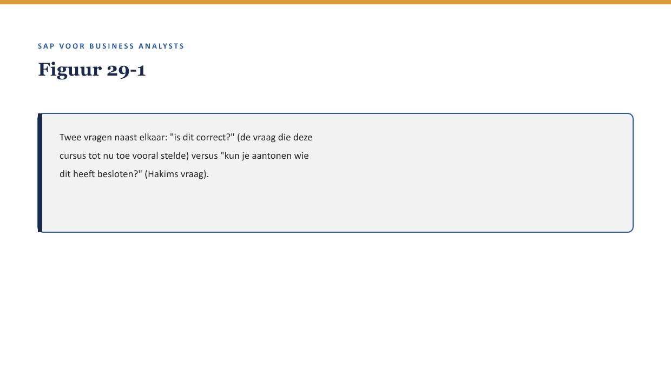
[FIGUUR 29-1] Twee vragen naast elkaar: "is dit correct?" (de vraag die deze cursus tot nu toe vooral stelde) versus "kun je aantonen wie dit heeft besloten?" (Hakims vraag).

2. Waarow dit voor de BA telt
Waarom dit voor de BA telt. Tot nu toe richtte deze cursus zich vooral op de vraag of iets functioneel en technisch klopt. Dit deel voegt een andere vraag toe die net zo belangrijk is, met name in een gereguleerde sector: kun je aantonen dát het goed is gegaan, wie daarvoor verantwoordelijk was, en waarom.

3. Wie autoriseert een wijziging?
Voor elke wijziging in FS-PM/FS-CM-configuratie (↗ deel 6, deel 12) is er een autorisatiepad: wie mag welke wijziging voorstellen, wie moet goedkeuren, en op welk moment mag zij worden getransporteerd naar productie (↗ deel 2 §5). Dit is een concept dat in elke SAP-implementatie anders wordt ingericht (implementatiedetail, ↗ deel 1 §4.3), maar het patroon — voorstellen, beoordelen, goedkeuren, vastleggen — is stabiel.
Kernzin — Autorisatie is niet hetzelfde als technische correctheid. Een technisch perfecte wijziging die zonder de juiste autorisatie is doorgevoerd, is een governance-probleem, ongeacht hoe goed de wijziging zelf is.

4. Auditeerbaarheid: bekende bouwstenen, nieuw doel
Dit deel introduceert geen nieuwe technische concepten — het herbekijkt drie eerdere bouwstenen vanuit het perspectief van aantoonbaarheid:
- BTX (↗ deel 11): elke gebeurtenis als eigen, traceerbaar object — de basis voor "wat is er gebeurd."
- Documentflow (↗ deel 16): de koppeling tussen samenhangende gebeurtenissen — de basis voor "hoe hangen deze dingen samen."
- Logbestanden (↗ deel 25 §4): de technische registratie van wat het systeem daadwerkelijk deed — de basis voor "wat gebeurde er werkelijk, los van wat er bedoeld was."
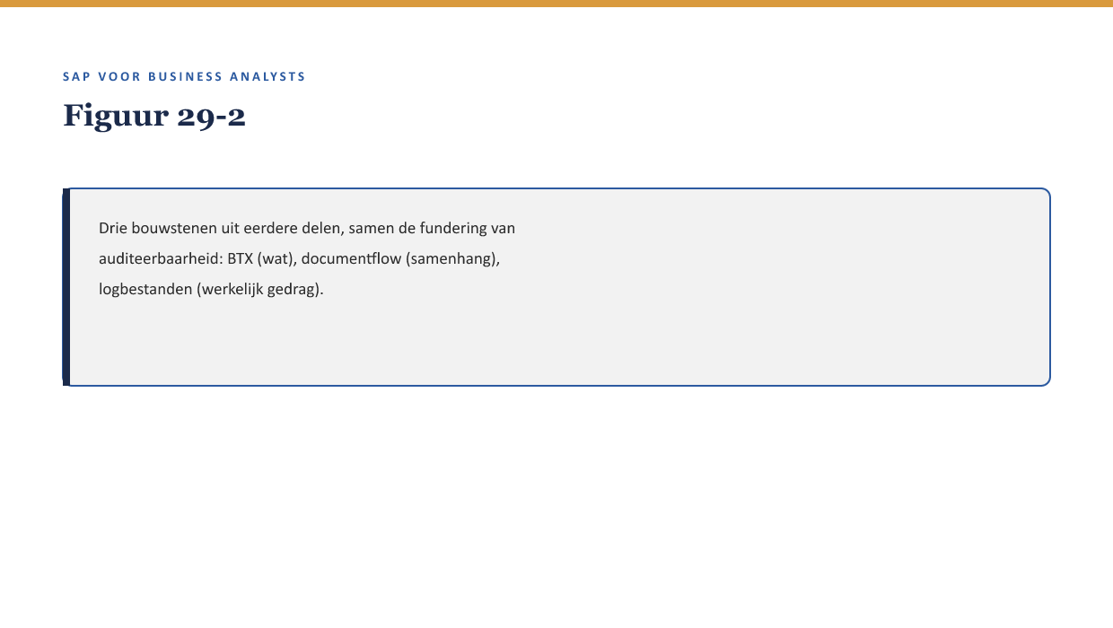
[FIGUUR 29-2] Drie bouwstenen uit eerdere delen, samen de fundering van auditeerbaarheid: BTX (wat), documentflow (samenhang), logbestanden (werkelijk gedrag).

5. Wat een BA vastlegt — niet alleen wat een systeem vastlegt
Naast wat het systeem automatisch registreert (BTX, documentflow, logs), is er informatie die een BA zelf actief moet vastleggen: de beargumentering achter een keuze. Waarom is deze productvariant zo geconfigureerd, waarom is een gap geaccepteerd in plaats van uitgebreid (↗ deel 9 §4.2), waarom is een IFRS17/FPSL-toets uitgevoerd met een specifieke uitkomst (↗ deel 27).
Kernzin — Het systeem legt vast wát er is gebeurd. Alleen een mens kan vastleggen waaróm — en die "waarom" is precies wat Hakim Osei's vraag in §1 zoekt.

6. Hakims vraag vertaald naar deze cursus
De testcursus stelde, via Hakim, de vraag: is het testproces zelf betrouwbaar (niet alleen: is het systeem goed getest)? Voor deze cursus vertaalt zich dat naar: is het configuratie- en wijzigingsproces zelf betrouwbaar (niet alleen: is de configuratie technisch correct)? Deze vraag draagt de masterproef in deel 30 — waar een discrepantie wordt ontdekt en de vraag niet is "wie heeft de fout gemaakt" maar "was het proces dat tot deze uitkomst leidde, aantoonbaar betrouwbaar."

7. Kruisverwijzingen
- ↗ Deel 11, 16, 25: de drie bouwstenen die hier worden herbekeken.
- ↗ Testen en Kwaliteitsborging, hoofddossier: Hakim Osei als personage, en het equivalente vraagstuk in het testvak.
- ↗ Deel 30: de masterproef, gebouwd op deze governance-vraag.

Kernbegrippen
autorisatiepad · auditeerbaarheid · beargumentering vastleggen · procesbetrouwbaarheid

Samenvatting in vijf zinnen
- Elke configuratiewijziging heeft een autorisatiepad: wie stelt voor, wie beoordeelt, wie keurt goed.
- Autorisatie is een apart vraagstuk van technische correctheid — een technisch perfecte wijziging zonder juiste autorisatie is een governance-probleem.
- Auditeerbaarheid bouwt op drie bekende bouwstenen: BTX (wat), documentflow (samenhang), logbestanden (werkelijk gedrag).
- Naast wat het systeem vastlegt, moet een BA zelf de beargumentering achter keuzes vastleggen.
- De centrale vraag verschuift van "is dit correct" naar "is het proces dat tot deze uitkomst leidde, aantoonbaar betrouwbaar."

